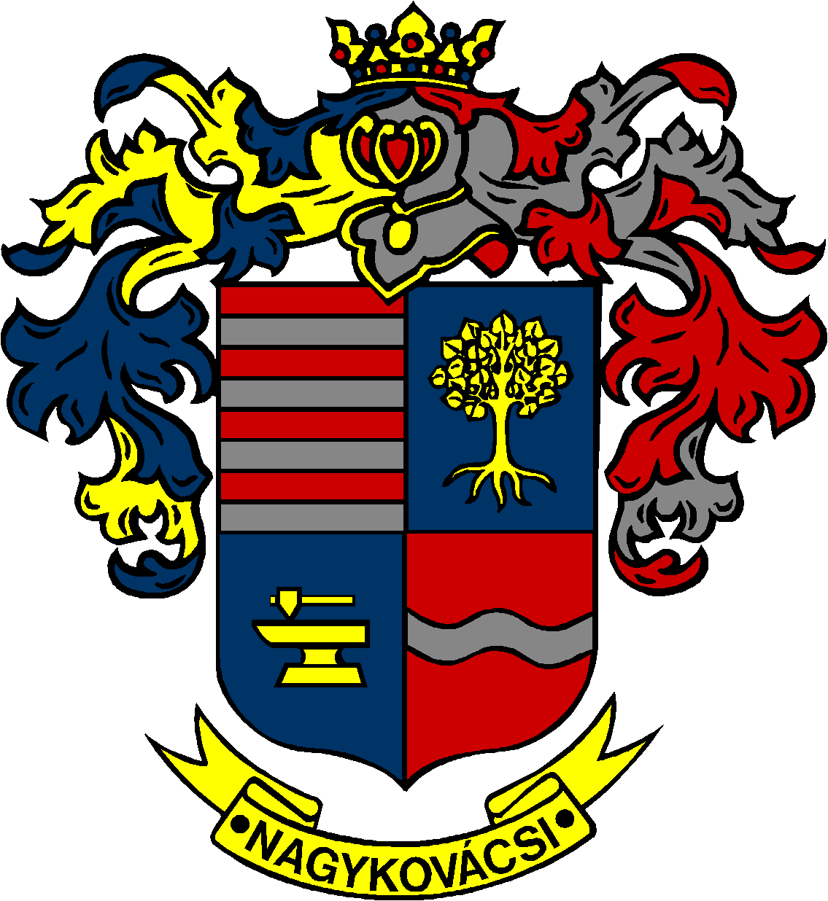

NAGYKOVÁCSI NAGYKÖZSÉG ÖNKORMÁNYZATA
HUMÁNPOLITIKAI BIZOTTSÁG

ELNÖKE

MEGHÍVÓ

Nagykovácsi Nagyközség Önkormányzata
Humánpolitikai bizottságának
rendes ülésére

Az ülés helye: Öregiskola Közösségi Ház és Könyvtár
Időpontja: 2021. szeptember 20. (hétfő) 16 óra 30 perc

Nyílt ülés:
- Egészségügyi alapellátási körzetekről szóló rendelet módosítása E – 80
Előterjesztő: Kiszelné Mohos Katalin polgármester
Előadó: Grégerné Papp Ildikó jegyző
Tárgyalja: HB, ÜB

- A Nagykovácsi Általános Iskola felvételi körzethatárának véleményezése E – 91
Előterjesztő: Kiszelné Mohos Katalin polgármester
Előadó: Grégerné Papp Ildikó jegyző
Tárgyalja: HB

- Döntés a Bursa Hungarica Felsőoktatási Önkormányzati Ösztöndíjpályázat 2022. évi fordulójához való csatlakozásról, valamint az elektronikus adatbázis használatáról E – 79
Előterjesztő: Kiszelné Mohos Katalin polgármester
Előadó: Grégerné Papp Ildikó jegyző
Tárgyalja: HB

Nagykovácsi, 2021. szeptember 16.

G. Furulyás Katalin s.k.
elnök

